INSTRUCTIVO PARA LA TOMA DE MUESTRAS DE SEMILLAS:
CON RESEÑA DE TIEMPOS DE RESPUESTA ANALÍTICA, DE TAMAÑOS DE LOTES Y MUESTRAS
- INTRODUCCIÓN
La rigurosidad técnica en la obtención de la muestra, así como la toma oportuna, la conducción, las condiciones de conservación y su transporte para la evaluación, son aspectos fundamentales para los procesos analíticos y, por ende, la obtención de resultados confiables y precisos.
El presente instructivo tiene la visión de presentar los principios básicos del sistema de muestreo de semillas para siembra, considerando la estructura, metodologías, la intensidad de muestreo, fundamentado en la normatividad vigente del ICA, con la finalidad que las exigencias actuales para los usuarios en la producción y comercialización, sea de reseña para la debida aplicación.
- OBJETIVO
Establecer los procesos y requerimientos a desarrollar en la toma de muestras de un lote de semillas para siembra y envío de estas al laboratorio para el análisis y/o diagnóstico.
- ALCANCE
El instructivo abarca las acciones y los requerimientos que el talento humano debe acatar en el desarrollo de muestreo, acorde con las condiciones del sitio y forma de almacenamiento de la semilla, implementando las medidas y procedimientos para obtener una satisfactoria muestra, previendo un debido embalaje, rotulado y soporte documental, para ser entregada para el respectivo análisis.
- SIGLAS, TÉRMINOS DE REFERENCIA Y DEFINICIONES
  - Siglas
  - ICA: Instituto Colombiano Agropecuario.
  - ISTA: Asociación Internacional de Ensayos de Semillas - International Seed Testing Association.
  - LASE: Laboratorio de Análisis de Semillas – ICA.
  - LANASE: Laboratorio Nacional de Semillas – ICA.
4.2. Términos de Referencia y Definiciones
- Almacenamiento: Proceso de guardar y conservar insumos agropecuarios y semillas para garantizar el mantenimiento de su calidad, integridad y seguridad hasta su uso y/o distribución.
- Cadena de custodia: Procedimiento para conservar una muestra de semilla bajo condiciones controladas durante el tiempo normalizado.
- Envase: Recipiente de diferente materia, forma y tamaño, destinado a contener semilla con destino a la comercialización, transporte o almacenamiento.
- Etiqueta: Material impreso grabado o adherido en envases o en empaques que contiene la información de las características y los parámetros de calidad de semilla establecidos en la norma según su clase y categoría.
- Lote de semillas: Cantidad específica de semilla físicamente identificable, mediante un número u otra marca, perteneciente a una o a la conformación técnica de más especies y cultivares que conserva uniformidad de origen de sus componentes.
- Lotes pequeños de semillas: Lotes de alto valor económicos, que incluyen, pero no se limitan a semillas hortícolas, híbridas que se venden por semilla o semilla que no está disponible comercialmente y que se usa para investigación o para multiplicación de generación superior.
- Muestreo: Obtención de una porción representativa de un lote de semillas, cumpliendo con los requerimientos metodológicos de origen de almacenamiento, peso acorde con la especie y tipo de análisis.
- Rótulo: Diseño gráfico grabado o adherido al empaque que ocupe mínimo un 60 % del tamaño de una de las caras de este, en el que se indique el contenido del envase o empaque de acuerdo con lo dispuesto en la presente resolución
- Semilla: Óvulo fecundado y maduro o cualquier otra parte vegetativa de la planta con capacidad de reproducción, de un cultivar obtenido por el mejoramiento genético que se use para la siembra y/o propagación.
- Semillas brozosas: Semillas irregulares por estar recubierta por restos de plantas o corteza.
- Semillas recubiertas/revestidas: Nombre genérico de las semillas incrustadas, granuladas o píldoras, encintadas, en esferas o peletizadas.
- Sublote: Porción de no menos del 20 % del lote de semillas. Cada envase de un sublote debe estar marcado con la identificación del lote de semillas al que pertenece.
- Submuestra: Porción de una muestra obtenida mediante la reducción de la misma.
    - Tipo de muestras y semillas representativas
      - Relacionadas con la muestra de semilla
- Muestra: Cantidad de material con destino al laboratorio de análisis y puede comprender bien la totalidad de la muestra compuesta o una submuestra de esta. La muestra remitida puede dividirse en submuestras envasadas en diferentes materiales y preparadas para análisis específicos.
- Muestra compuesta: Conformada por la combinación y homogenización de todas las muestras primarias tomadas de un lote de semillas.
- Contramuestra: Otra muestra obtenida como respaldo para remisión de la muestra compuesta, obtenida al mismo tiempo, de la misma forma y cantidad para asegurar que sean idénticas.
- Muestra de control oficial: Muestra de semilla tomada y remitida por la entidad oficial autorizada para evaluar los parámetros de calidad de un lote de semillas.
- Muestra primaria: Es una parte tomada del lote de semillas en un sitio determinado, en una sola acción de muestreo.
      - Relacionadas con semilla recubierta
Las semillas recubiertas se relacionan a aquellas con material que puede contener plaguicidas, fungicidas, colorantes u otros aditivos. Los tipos de revestimiento en la presentación comercial son:
- Semilla granulada: Unidades más o menos cilíndricas, incluyendo tipos con más de una semilla por gránulo.
- Semilla incrustada: Unidades que más o menos mantienen la forma de la semilla, sin cambio considerable del tamaño y peso.
- Semilla pildorada: Unidades más o menos esféricas, que contiene una sola semilla sin poder ver el tamaño en su tamaño y forma de esta.
- Semillas en cintas: Tiras angostas de material, como papel u otro material degradable, con semillas espaciadas al azar, en grupos o en una sola fila.
- Semillas en esteras Hojas anchas de material, como papel u otro material degradable, con semillas colocadas en hileras, grupos o al azar a través de las hojas.
- MARCO LEGAL DE REFERENCIA Y DE CONSULTA DE LITERATURA
La documentación para obtener un mayor detalle relacionado con el muestreo y control oficial corresponde:
- Resolución ICA No. 15141 de 2024. “Por la cual se establecen los requisitos y condiciones para controlar la producción, importación, exportación y almacenamiento de semillas producto del mejoramiento genético para la investigación, comercialización y siembra en el país, así como el registro de las Unidades de Evaluación Agronómica y/o Unidades de Investigación en Fitomejoramiento y se dictan otras disposiciones”.
- Reglas Internacionales de Ensayos de Semillas ISTA. 2024.
- ISTA. Handbook on seed sampling. 3rd. Edition 2022. 115 p.
- FAO y Africa-Seeds. 2019. Módulo 3: Control de calidad y certificación de semillas. Roma.
- Forma 3-056. V 3 Acta de toma de muestra de semilla.
- Forma 3-054. V 3.2023. Solicitud de análisis de semillas por usuarios particulares.
- Forma 3-1618. V 1.2023. Solicitud de análisis físicos y fisiológicos de control oficial.
- ASPECTOS GENERALES DEL IMPACTO Y LA CONDUCCIÓN DEL MUESTREO
El procedimiento de muestreo procede para la toma de muestras en los sistemas de producción, distribución y comercialización de semillas, en función al cumplimiento de las labores de inspección, vigilancia y control de semillas del ICA, donde los respectivos lotes deben cumplir con los parámetros de calidad.
La labor de toma de muestras se fundamenta en principios y medidas normalizadas, por la Asociación Internacional de Ensayos de Semillas – ISTA, y los lineamientos establecidos por el ICA, lo cual suministra confiabilidad de quienes efectúan las acciones en el muestreo y respalda la calidad de los reportes, resultados analíticos y uso de semillas. Este muestreo lo realizan los funcionarios de la DTS del ICA.
Para el análisis de las muestras de control oficial, el ICA cuenta con los servicios de la Red de LASE - ICA, conformados por seis (6) laboratorios:
- Laboratorio Nacional de Semillas (LANASE) Mosquera (Cundinamarca). Procesos de certificación de la región Andina Central (Cundinamarca, Antioquia, Nariño y Boyacá). Atiende los análisis para exportación e importación de los puertos aéreos y marítimos de la región del Caribe (Barranquilla, Santa Marta y Cartagena) y región Andina (El Dorado - Bogotá DC, José María Córdova, Rionegro – Antioquia, Matecaña, Pereira - Risaralda).
- LASE Bucaramanga (Santander). Procesos de certificación de la subregión Nororiental de los Departamentos de Santander y Norte de Santander, y por proximidad geográfica, el área norte del Departamento de Boyacá. Análisis de semillas de control en comercialización de la subregión Nororiental, zona Montañosa Santandereana.
- LASE Ibagué (Tolima). Procesos de certificación de semillas y control en comercialización de la subregión Alto Magdalena (Tolima y Huila).
- LASE Palmira (Valle del Cauca). Procesos de certificación y control en comercialización de semillas de la región Pacífico y Zona Cafetera. Además, semillas importadas del puerto marítimo de Buenaventura y el aeropuerto internacional Alfonso Bonilla Aragón (Palmira).
- LASE Valledupar (Cesar). Procesos de certificación y control en comercialización de la región Caribe (Cesar, Córdoba, Bolívar, Atlántico y Guajira), y
- LASE Villavicencio (Meta). Procesos de certificación y control en comercialización de la región Orinoquía (Meta, Casanare, Guainía y Arauca).
Complementando lo anterior, también por pertinencia de facilidad y efectividad de recurso humano, costos y oportunidad, se podrá direccionar solicitudes al LASE de interés, siempre y cuando sea provisto y autorizado oportunamente.
Se recomienda, que para asegurar un eficiente y oportuno servicio analítico dentro del tiempo de respuesta, que, con la debida antelación con el LASE, se dé a conocer el número de muestras y relación de especies.
6.1. Manejo y Conservación de las Contramuestras de Semillas
En el muestreo, la constitución de la contramuestra representa un elemento primordial para subsanar dudas, cuando se presente reclamos o controversias por efecto de los reportes de resultados ICA fuera de normas, Por lo tanto, la identificación, rotulación y registro de esta muestra, es un aporte vital y que se ampararán con carácter confidencial y de imparcialidad.
Debida a la importancia de las contramuestras, una vez conformadas, se constituyen como material en custodia, por lo cual deben tener un manejo y almacenamiento adecuado para evitar la contaminación o daños que impidan su uso posterior.
Además, por la misma constitución biológica de la semilla, esta se encuentra a expensas de riegos de deterioro, para subsanarlos en parte, el almacenamiento debe mantener condiciones ambientales de lugar fresco y seco, de estar protegidas de la acción de insectos y roedores, de manera que durante el tiempo de permanencia no afecte o sean mínimos los cambios en las características de calidad.
- SOLICITUD DE MUESTREO EN EL SISTEMA DE CERTIFICACIÓN DE SEMILLAS
El interesado podrá solicitar el muestreo por escrito a los funcionarios de la Seccional ICA, en la región de competencia, la cual debe relacionar como mínimo: localización; cultivo; especie; clase; categoría; tamaño del lote; y forma de presentación de la semilla en envases/contenedores.
- PROCEDIMIENTOS E INTENSIDAD DE MUESTREO DE SEMILLA
Como principio al realizar el muestreo, es determinante considerar el conocimiento de la naturaleza de constitución del lote de semilla tanto por su especie como forma de estado y presentación, y con base en este análisis se determinará la mejor manera de tomar una muestra representativa. Los parámetros de calidad de control oficial reconocidos nacional e internacionalmente se establecen para: pureza genética, pureza física, presencia de otras semillas, estado sanitario y germinación.
  - Muestreo de Semillas Empacadas en Recipientes Entre 15 kg y 100 kg
Para los envases que contengan entre 15 - 100 kg de semillas, el número de muestras primarias que se debe efectuar corresponderá con lo estipulado en el Cuadro 1.
Cuadro 1. Intensidad mínima de muestreo para lotes de semillas acondicionados en envases hasta 100 kg de semillas.
Número de envases | Número de muestras a tomar
1 a 4 | 3 muestras primarias de cada envase
5 a 8 | 2 muestras primarias de cada envase
9 a 15 | 1 muestras primarias de cada envase
16 a 30 | 15 muestras primarias en total, una (1) de cada 15 envases diferentes
31 a 59 | 20 muestras primarias en total, una (1) de cada 20 envases diferentes
60 o más | 30 muestras primarias en total, una (1) de cada 30 envases diferentes
    - Características técnicas de los envases y de muestreo
La presentación de los lotes en los procesos de certificación de semillas podrá estar en envases o sacos de diferentes confecciones, con capacidad que generalmente es de 50 kg, en arrumes sobre estibas y, además, cumpliendo los siguientes requerimientos:
- Los lotes deben provenir y disponer la trazabilidad de los lotes aprobados en campo por especie, cultivar, categoría, código de campo de multiplicación y cantidad de semilla acondicionada, con equivalencia del área sembrada y el sistema acondicionado;
- Los lotes deben estar debidamente identificados y rotulados;
- Los envases o sacos deben estar cerrados e identificados;
- De cada lote se deberá tomar muestras al azar de los sacos seleccionados acorde con la intensidad de muestreo Cuadro 1, los cuales constituyen las muestras primarias, las cuales provienen de la parte inferior, media y superior;
- Los lotes deben estar dispuestos de forma que se pueda tener acceso indistintamente por las cuatro caras laterales;
- Las muestras primarias deben conservar cantidades similares de cada una;
- Para este tipo de muestreo uno de los modelos de tipo de muestreador recomendado es el calador Nobbe (Figura 8);
- La introducción del muestreador será en diagonal desde los extremos del envase, en forma suave, con los orificios hacia abajo y conservando un ángulo de 20-30º, con la horizontal. Luego debe girarse para que las celdas queden hacia arriba, 180º, mediante agitación permitirá mantener un flujo de la semilla hasta la recepción en un recipiente de colecta.
  - Muestreo de Semillas Empacadas en Recipientes Pequeños
Para muestrear lotes conformados por envase pequeños menos de 15 kg de diversos tamaños como sobres, cajas de cartón, envases metálicos, entre otras presentaciones, se debe atender el siguiente procedimiento.
Se debe tomar como base, que la combinación de las unidades de muestreo no supere el peso de 100 kilogramos de semillas. Por ejemplo:
- 20 envases de 5 kg | - 33 envases de 3 kg | - 100 envases de 1 kg
- 10 envases de 10 kg | - 1.000 envases de 100 g | - 10.000 envases de 10 g
De otra parte, de conformidad con lo establecido, la intensidad de muestreo aplicado será como lo referenciado en el Cuadro 1, sea este, constituido por los 100 kg o por un peso menor.
  - Muestreo para Semillas Recubiertas y la Conformación de estos Lotes
Para semillas acondicionadas en forma pildorada, semillas en gránulos, semillas en cintas y semillas en esteras, se deben combinar envases de menos de 300.000 unidades de semillas, no superando las 2.000.000 semillas. Las unidades de muestreo deben considerarse como enveses, como se describe en los Cuadros 1 y 4.
Debido a la diferente tecnología aplicada para el acondicionamiento y presentación de las semillas recubiertas, el servicio y procedimientos analíticos se deben ajustar a unidades en la muestra. En términos generales los requisitos se basan en disponer de 7.500 unidades de semillas, como mínimo para la muestra de trabajo y para el análisis de pureza física de 2.500 unidades.
Cuadro 2. Tamaño de muestras en número de semillas requeridas para ensayos analíticos en semillas pildoradas y semillas granuladas.
DETERMINACIONES | No. MÍNIMO PARA LA MUESTRA REMITIDA | No. MÍNIMO PARA LA MUESTRA DE TRABAJO
Análisis de pureza (incluye verificación de la especie) | 2.500 | 2.500
Peso de mil semillas | 2.500 | Fracción pildorada pura
Germinación | 2.500 | 400
Determinación de otras semillas | 10.000 | 7.500
Determinación de otras semillas (semillas incrustadas y semillas en gránulos) | 25.000 | 25.000
Clasificación por tamaño | 5.000 | 1 000
Cuadro 3. Tamaño de muestras en número de semillas requeridas para ensayos analíticos en semillas en cintas y semillas en esferas.
DETERMINACIONES | No. MÍNIMO PARA LA MUESTRA REMITIDA
Verificación de especie | 300
Germinación | 2.000
Análisis de la pureza (si requerido) | 2.500
Determinación de otras semillas | 10.000
  - Muestreo de Semillas en Lotes en Recipientes que Contengan más de 100 kg
Este muestreo de semillas hace referencia a la presencia a granel en silos convencionales o silos bolsas de almacenamiento con capacidad mayor a 100 kg, en el Cuadro 4, se indica la intensidad mínima de muestreo que debe ejecutarse.
Cuadro 4. Número mínimo de muestras primarias requeridas para ensayos analíticos en semillas tomadas a granel en lotes con envases/contenedores de más de 100 kg de semillas o en flujos de semillas.
Tamaño del lote (kg) | Número de muestras primarias a tomar
Hasta 500 | Al menos 5 muestras primarias
501 - 3.000 | Una (1) muestra primaria cada 300 kg, pero no menos de 5
3.001 a 20.000 | Una (1) muestra primaria cada 500 kg, pero no menos de 10
20.001 y más | Una (1) muestra primaria cada 700 kg, pero no menos de 40
Para este procedimiento, se debe tener en cuenta que, por disponer silos con capacidad diferente al peso máximo autorizado para cada especie normalizada, y con la finalidad de proporcionar alternativas y disposiciones de almacenamiento temporal entre la fase de semillas plenamente acondicionada, sin recibir aún la valoración de los parámetros de calidad oficial, y la de efectuar el empacado marcaje/etiquetado de los lotes semillas, se habilita la toma de muestra oficial a granel. La presentación podrá ser un grupo de contenedores que compense y facilite la capacidad de almacenamiento y de acondicionamiento de los lotes de semillas para el muestreo con capacidad mayor al convencional de sacos, donde se debe cumplir la temporalidad y de acatar la permanencia de sellado/marcaje/etiquetado.
  - Muestreo de Semillas Envasadas en Contenedores de Unidades de Silos Bolsa Convencionales, con Capacidad Mayor a 500 – 2.000 kilogramos
Teniendo en consideración la referencia de silos bolsa big bag disponible en el comercio de empresas de embalaje, el cual abarca generalmente entre 500 y valores alrededor de 2.000 kg, estos presentan una importante alternativa para el almacenamiento de semillas, donde se debe tener en cuenta las dimensiones de ancho, largo y profundidad de los envases para relacionar las cantidades de extracción de semillas en los puntos de muestreo.
      - Características técnicas de los envases y de muestreo
En consonancia con la normatividad vigente, la presentación de los lotes de semillas debidamente acondicionados y en estado de cumplimiento con los requisitos de identificación, rotulado y la equivalencia de categoría y peso en kilogramos, estos deberán permanecer en este estado de almacenamiento para el muestreo oficial, como también, de estar ubicados sobre estibas. En esta labor, por su estructura de organización e información, la entidad oficial deberá recibir el apoyo de gestión por la empresa de semillas para el desarrollo satisfactorio de la actividad de muestreo (Foto 1).
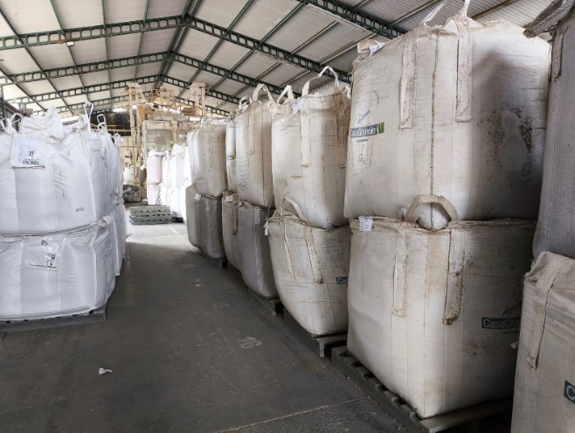 |  | 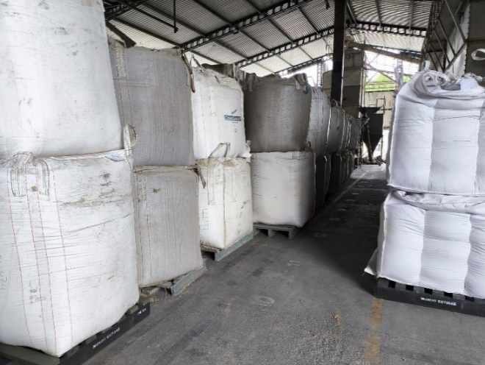
Foto 1. Lotes de semillas acondicionados en embalaje big bag para el muestreo oficial. Empresa de semillas PAJONALES, 2024.
  - Características técnicas de los envases
- Confección: en tejido de polipropileno de alta resistencia, reutilizables, presenta algunos modelos aditivos contra la acción de los rayos ultravioleta, para su mayor durabilidad;
- Los empaques son flexibles y livianos, cada empaque de 1 a 2.5 kg;
- Optimizan el espacio de almacenamiento;
- Facilitan y agilizan el proceso de llenado, transporte de grandes pesos y vaciado de las semillas;
- Parte Superior: a) falda para carga. b) boca superior con falda y dispositivo de amarre, posibilitando el cierre;
- Fondo (parte inferior): válvula y flap de seguridad para descarga.
- Elevación: a) asas extendidas. b) fijadas una al lado de la otra en la parte superior del big bag y anclaje;
- Algunas presentaciones, además, vienen con revestimientos diseñados para evitar intercambio y daños por humedad.
  - Relación de medidas y pesos aproximados para el almacenaje
Los modelos big bags estándar disponen en forma general presentan los siguientes factores: 90x90x100 cm para aproximadamente 0,8m³, 90x90x120 cm para aproximadamente 1m³ y los de 90x90x150 cm para aproximadamente 1,2m³ (Figura 1).

Figura 1. Modelos de envases big bags, de características estándar en el mercado. | 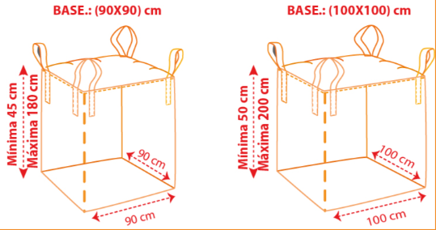

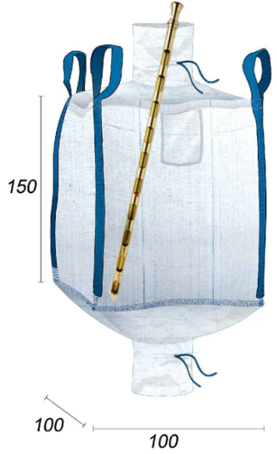 | Figura 2. Big bag con válvula de carga y descarga.  Cuando el big bag dispone de válvula de carga, que puede estar entre 40-50 cm, la ubicación del muestreador desde la parte central, tendrá un direccionamiento de inclinación hacia los cuatro puntos esquineros del fondo previsto mentalmente. Asimismo, se debe obtener una muestra central.

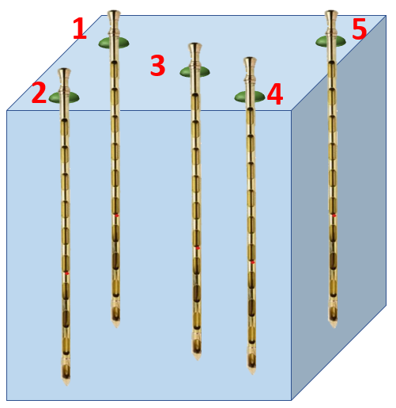  Figura 3. Puntos de muestreo en envases big bags. | Para el muestreo en este tipo de empaque, se debe utilizar un muestreador o sonda de alveolos y celdas divididas, tipo bastón. El muestreo se direcciona desde la parte de superior, ubicando y tomando como mínimo cinco (5) punto, los cuales constituyen las muestras primarias y deben estar a una distancia de 15–20 cm de los costados del envase y una en el centro. La sonda se introduce verticalmente, con una inclinación de 10º grados para facilitar el llenado. Una vez en el interior, se deberá abrir y girar una o dos veces. Posteriormente, se agitará suavemente con el fin que se llenen totalmente las celdas y se deberá cerrar suavemente evitando dañar las semillas y se retirará del envase.
  - Muestreo de Semillas Envasadas en Contenedores de Unidades Uniformes de Silos Convencionales, con Capacidad Mayor a 5.000 kilogramos
El silo metálico circular o cúbico es un medio de almacenamiento que ha alcanzado mayor uso e importante efectividad en el manejo de lotes, y como barrera física contra roedores, insectos y animales domésticos o silvestres, por tal motivo, se ha autorizado este tipo de unidades de envases, siendo limitado para uso transitorio durante el acondicionamiento, no obstante, se puede considerar otros tipos de construcción.
Como ejemplo del manejo de silos de almacenamiento habilitado en Colombia se detalla en la Foto 2.
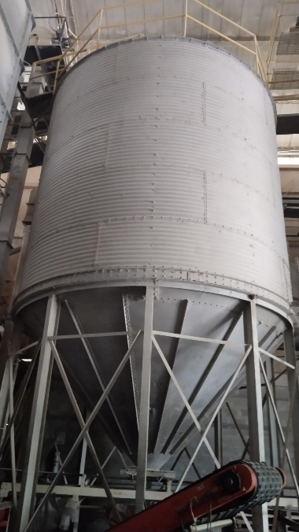 | 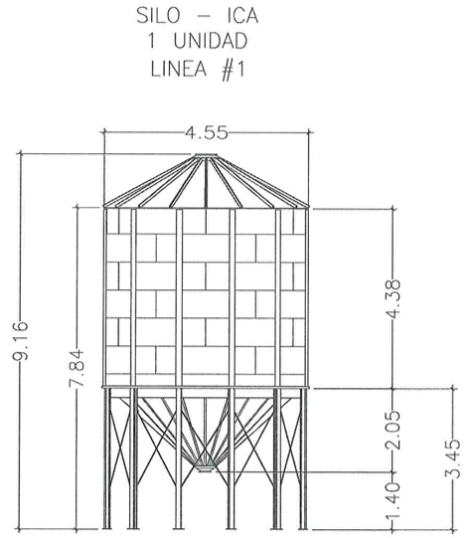
Foto 2. Lotes de semillas acondicionados en silos exclusivos para el muestreo oficial. Empresa de semillas FEDEARROZ, 2023.
    - Características técnicas de los envases y de muestreo
Los silos habilitados para uso exclusivo de muestreo, no tiene ningún tipo de restricción y su empleo es de plena responsabilidad del propietario/tenedor de la semilla.
En el acondicionamiento de los silos almacenadores para el muestreo se debe considerar factores integrales de manejo y de control que contribuyan para conservar sus condiciones finales del acondicionamiento de los lotes de semillas. Para su desarrollo se recomienda los siguientes aspectos:
- Los mecanismos adoptados por las empresas para su llenado y vaciado, deben llevar un alto rigor de control y limpieza, tanto antes de su uso como al finalizar las actividades;
- Cada uno de los silos destinados, deben tener una rotulación e identificación satisfactoria durante toda la línea de almacenamiento hasta la fase final de tratamiento, empacado y rotulado comercial de la semilla;
- Evitar pérdidas o derrames del contenido de semillas durante la carga y descarga;
- Preferencialmente los silos deben ubicarse en lugares que aseguren unas satisfactorias condiciones respecto al ambiente, sanitarias y de otros factores indeseados;
- Preventivamente se debe implementar un programa sistemático de controles de roedores y plagas en los silos y bodegas;
- En las épocas de almacenamiento se debe conservar, mantener y tener a disposición los registros de trazabilidad de entradas y salida de los lotes de semillas.

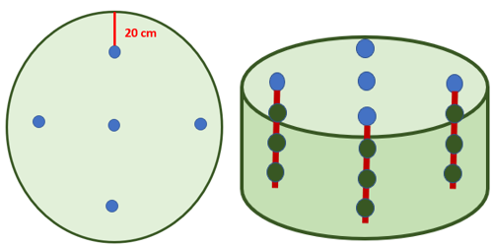  Figura 4. Puntos de muestreo en silos de almacenamiento. | Para el muestreo en silos cilíndricos, como mínimo se debe ubicar cinco (5) puntos, ubicados referencialmente en los puntos cardinales más uno en el centro, manteniendo una distancia aproximada de 20 cm de los bordes. En forma figurada se presenta la profundidad del silo, donde se debe tomar submuestras en diferentes niveles de altura (puntos color verde), cumpliendo la intensidad de muestreo del Cuadro 4 y utilizando sondas de extensión, numeral 11.1.1.
  - Muestreo Manual de Semillas
Este muestreo debe utilizarse para las semillas que no fluyen libremente y debe considerarse también que es útil para las semillas que pueden partirse o dañarse fácilmente, especialmente aquellas con un bajo contenido de humedad. Otras consideraciones a que dan la preferencia de este método son cuando el uso de un instrumento puede no ser el método más apropiado y puede causar: a) daño a la semilla; b) selección y separación; o c) contaminación cruzada con patógenos.
Asimismo, el método representa la mejor manera de muestrear lotes de semillas muy pequeños, también para semillas recubiertas, y en particular cintas y esterillas de semillas, en estos dos últimos casos, se necesita abrir el recipiente que se va a muestrear y se toma del recipiente la cantidad suficiente de unidades (cintas o esterillas) o una parte suficiente en el caso de una cinta larga.
En la Figura 5, se observa el procedimiento de toma de muestras con la mano para el caso de semillas brozosas. Para el muestreo manual de semillas en envases rígidos o en sacos, estos deben estar disponibles y accesibles para ser muestreados en pleno. Los envases muestreados deben abrirse completamente y cuando fuese necesario también pueden vaciarse parcial o totalmente durante el proceso de muestreo para tener acceso a todas las posiciones.
Como recomendaciones generales se debe considerar los siguientes aspectos:
    - Las manos deben estar limpias y los brazos sin interferencia de las mangas. Se debe utilizar guantes adecuados para tomar muestras de semillas.
- Introducir la mano abierta y con los dedos juntos en el recipiente hasta la posición requerida.
- Tomar con la mano una porción y retirarla del envase, con la precaución de evitar escape de algunas fracciones de la muestra tomada.
- Depositar todas las muestras primarias en un recipiente o lona, hasta conformar la muestra compuesta.
- Posteriormente se debe hacer la homogenización y conformar las muestras de envío y contramuestra.
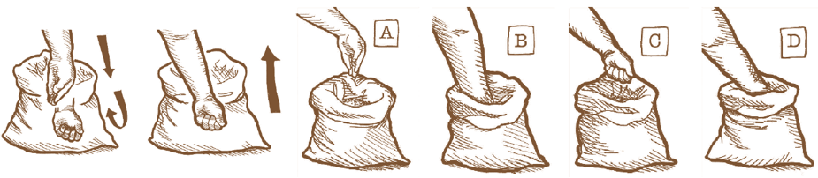
Figura 5. Detalle secuencial del muestreo manual. Ubicar el punto de muestreo en un lugar centrado del envase, cuando sea necesario en otras posiciones. a) introducir la mano abierta en el envase; b) tomar un puñado del material a muestrear; c) retirar la mano con la muestra; d) repetir el muestreo cuando se requiera.
  - el método manual se recomienda para los siguientes géneros de semillas:
Agrimonia | Cenchrus | Melinis
Andropogon | Chloris | Oryza
Anthoxanthum | Dichanthium | Pennisetum (no glaucum)
Arachis | Echinochloa | Phaseolus
Arrhenatherum | Ehrharta | Psathyrostachys
Astrebla | Elymus | Scabiosa
Beckmannia | Eragrostis | Sorghastrum
Bouteloua | Glycine | Stylosanthes (no guianensis)
Brachiaria | Gomphrena | Taeniatherun
Briza | Gossypium (semilla para hila) | Trisetum
 |  | Urochloa
  - se destina a los siguientes géneros de semillas frágiles que se pueden dañar fácilmente:
Arachis | Glycine | Phaseolus
  - se destina para los siguientes géneros de árboles y arbustos:
Acer | Fraxinus | Platanus
Aesculus | Juglans | Populus
Ailanthus | Liriodendron | Quercus
Castanea | Juglans | Salix
Cedrela | Liriodendron | Tectona
Corylus | Pinus cembra | Ulmus
Fagus | Pinus pinea
- CONFORMACIÓN DE LAS MUESTRAS OFICIALES
Después de obtenidas las muestras primarias y conformada la muestra compuesta, como requerimiento, se debe conformar las muestras de control oficial en dos (2) vías; una (1) con destino al laboratorio y la otra (1) para constituir la contramuestra. Estas deben acondicionarse en embalajes individuales y rotularse apropiadamente, donde deben estar las rubricas o signatura de los delegados ICA y empresa que participaron en el muestreo, como también, debe sellarse en forma segura que evite pérdida de semillas. A petición del tenedor de semillas, se podrá en el proceso de muestreo, conformar otra muestra media, para su uso libre o como soporte para control interno para verificar los resultados analíticos y toma de decisiones por este.
Para muestras oficiales en comercialización de semillas, para la verificación de cumplimiento de los parámetros de calidad de semillas, el funcionario ICA además de cumplir con los lineamientos y procedimientos antes señalados, remitirá las muestras al LASE asignado, mediante comunicación escrita atendiendo los aspectos administrativos de la respectiva Seccional y acompañadas de la Forma 3-056 “Acta de toma de muestras”.
9.1. Muestreo de Semillas para Determinar el Contenido de Humedad
ISTA ha establecido en la actualización de las Reglas de Ensayos de Semillas, que a partir del 2025 la determinación del contenido de humedad de los lotes de semillas, deberán cumplir con el procedimiento individualizado para este fin y con el peso mínimo, el cual se muestra en las columnas de los Cuadros del 1 al 10 del anexo, para el tipo de especie de interés y siendo este el que deberá ser enviado a los laboratorios para el respectivo análisis. Como procedimiento oficial de control de semilla, tan solo se cumplirá para las especies del sistema de certificación de semillas nacional, para los otros muestreos, el procedimiento se cumplirá con base el peso mínimo requerido para la semilla objeto, ya sea de importación, del proceso de producción de semilla seleccionada cuando sea procedente y/o del control en la comercialización.
Los requerimientos que debe cumplir la toma de muestra y procedimiento de remisión son:
- Se remitirá en envase individual e intacto;
- A prueba de humedad;
- Se debe eliminar la mayor cantidad de aire al empacar;
- La toma de muestra debe hacerse de modo que los cambios del contenido de humedad sean mínimos.
Procedimiento:
    - Una vez obtenida la muestra compuesta, esta deberá agitase con la finalidad de obtener total combinación del contenido o a través de la ayuda de un divisor mecánico y combinándose preferiblemente una vez;
    - Tomar un mínimo de tres (3) submuestras de diferentes posiciones;
    - Combinar la muestra obtenida;
    - Cumplir con los requerimientos de los envases respecto a las condiciones de marcado, empacado, etiquetado y envío establecidos, y sin demora.
- PROCESO DE MUESTREO DE SEMILLAS EN CERTIFICACIÓN Y EN COMERCIALIZACIÓN
  - Toma de Muestras Primarias
- La muestra del lote debe ser de una misma especie, cultivar y categoría, de mantener semejantes características de origen y cuando corresponda, igualmente a un mismo manejo de tratamiento de semillas y tipo de empaque.
- Determinar el número de las muestras primarias a tomar, con base en el tamaño del lote, donde el muestreo debe garantizar el cumplimiento de la intensidad mínima de muestreo y que sea tomado aleatoriamente.
- Cuando el lote este conformado en arrumes de sacos, las muestras primarias deben tomarse de la parte inferior, media y superior, donde el tamaño de las muestras sea aproximadamente igual, independientemente de la parte del lote o envase, pero no necesariamente de más de una posición en cualquier envase, a menos que así se especifique en los Cuadros 1 y 4.
- Los lotes de semillas deben estar en forma accesible que permita el muestreo de cada envase y con suficiente espacio para acceder por todos los costados, como también, para homogenizar y obtener duplicados acordes con los destinos y objetivos.
- Cuando las semillas se encuentran a granel o en grandes envases, las muestras primarias deben ser tomadas en posiciones aleatorias. El muestreo de semillas en cintas y en esteras, deberá tomarse en porciones o piezas de la cinta o esterillas.
- Los elementos que se utilizan no deben dañar a las semillas ni seccionarlas según el tamaño, forma, densidad ni ninguna otra característica. Todos los aparatos de muestreo deben estar limpios antes de su uso para prevenir posible contaminación.
  - Obtención de la Muestra Compuesta
Si las muestras primarias del mismo lote conservan uniformidad en su presentación y componentes, acción que debe atenderse en cada una de las muestras primarias, pueden ser combinadas para formar la muestra compuesta. Cuando las muestras primarias se vacían dentro de un envase colector, o en la mesa plegable de trabajo, el contenido de éste es considerado una muestra compuesta, siempre que esta sea uniforme. Si no es así, se debe descartar el proceso y no debe utilizarse para ser enviada al laboratorio.
En las Figuras 6 y 7, se presenta el procedimiento secuencial del muestreo manual de semilla empacada y almacenada en sacos hasta 50 kg, el cual inicia con la toma de las muestras primarias, y su reunión para conformar la muestra compuesta, de la cual, una parte es enviada para el laboratorio y otra queda en custodia como contramuestra.
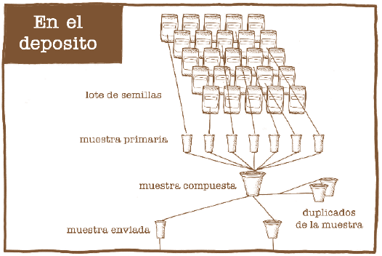
Figura 6. Muestreo en el depósito o bodega de almacenamiento. FAO, 2019.
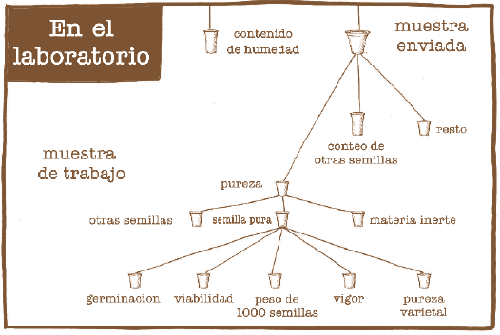
Figura 7. Manejo de la muestra en el laboratorio de semillas. FAO, 2019.
- MÉTODOS Y EQUIPAMENTOS DE USO EN EL MUESTREO
Para la toma de muestras se utilizan sondas de diferentes características, donde se debe seleccionar las apropiadas y seguir los procedimientos para su uso, el tipo de especie y cantidad a retirar. En el muestreo de lotes de semillas puede realizarse por uno de los métodos referidos a continuación y con el equipamiento conveniente:
11.1 Tipos de Muestreadores
11.1.1 Sonda de Nobbe. Consiste un tubo que lleva una punta con una abertura cerca de la misma, la que permite que la semilla pase a través del tubo y sea recogida en un recipiente. El diámetro interior mínimo facilita el flujo suave y libre de semillas, al igual que contaminantes a través de la sonda (Figura 8: A).
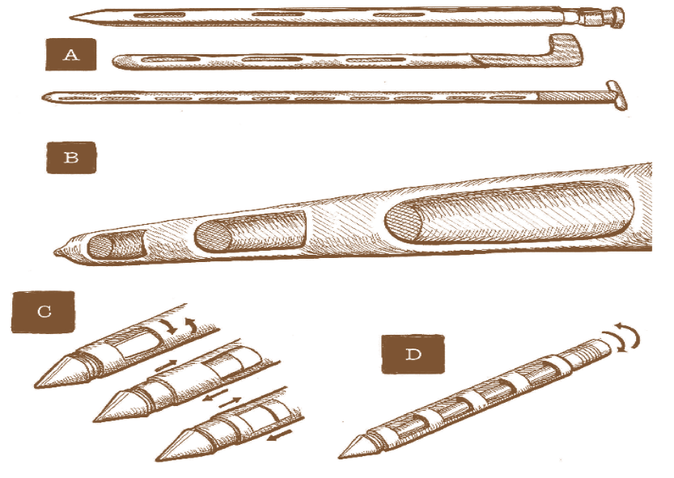
Figura 8. Características de las sondas de muestreo. a) Diferentes modelos habilitadas para muestreo en envases; b) Detalle de las divisiones que dispone las sondas para muestreo vertical; c) Detalle de la apertura y cierra de las cámaras de las sondas; d) Vista de una sonda con celdas que permite apertura y cierre. FAO, 2019.
11.1.2. Muestreador a granel. Se puede utilizar el muestreador vertical con celda (Figura 8: B; C; D) o el de tubo especial, con cámara fijada a un eje en la parte inferior, el cual termina en forma de cono en su extremo. Para alcanzar una mayor profundidad, el eje puede alargarse con extensiones atornilladas. Hay un sistema de cierre en la cámara que puede ser un collar en el exterior del instrumento, un ala conectada a una puerta o una válvula con un resorte. La sonda debe insertarse en posición cerrada, se empuja suave y verticalmente en las semillas para que la punta llegue a la posición deseada y posteriormente se abre (Figura 9).
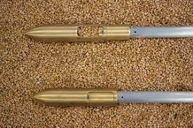 | 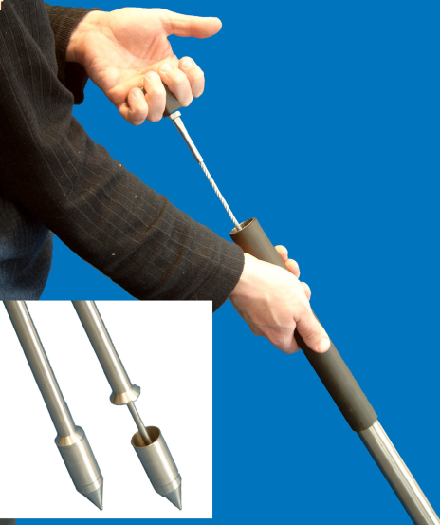
Figura 9. Detalles de los compartimentos de los cargadores de muestras de semillas, los cuales están conectados por una cadena o cuerda en el interior de un tubo, que permite su apertura y cierre a la profundidad deseada. FAO, 2019.
Los principios de los muestreadores para estas actividades son similares y existen diferentes modelos. En la Figura 9, se observa un muestreador de sonda tipo punzón para el muestreo manual de semilla a granel. En general un muestreador puede tomar muestras primarias hasta una profundidad de 7 m y dependiendo de las dimensiones del silo, se define los niveles de alturas de profundidad que debe muestrease.
  - Métodos de Reducción de la Muestra
Si la muestra de semillas necesita ser reducida a un tamaño igual o mayor que el tamaño referenciado en los anexos del presente documento (prescripto por ISTA), la muestra debe ser con cuidado homogenizada utilizando los métodos y alguno de los equipos divisores habilitados para esto.
En la Figura 10, se observa los diferentes tipos de divisores aprobados por ISTA, los cuales pueden ser utilizados tanto en los lugares de conformación de las muestras de lotes de semillas o en los laboratorios de análisis de semillas.
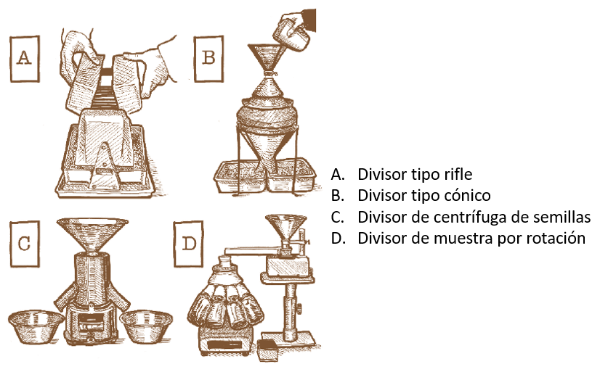
Figura 10. Diferentes tipos de equipos utilizados para homogenizar y dividir las muestras de semillas, FAO, 2019.
  - Métodos de Divisores
Para homogenizar la semilla y obtener los tipos de muestras, son utilizados los siguientes métodos:
    - Método del divisor mecánico. El equipo divide una muestra, en dos (2) o más partes aproximadamente iguales, este método es adecuado para todo tipo de semillas, excepto algunas muy brozosas, es decir aquellas que son irregulares por estar recubierta por restos de plantas o corteza (Figura 10: C).
La muestra original, se hace pasar varias veces y se elimina las partes en cada ocasión, hasta que se obtiene el peso requerido del tipo de muestra a conformar.
La muestra para enviar al laboratorio se puede mezclar haciéndola pasar por el divisor, recombinando las partes y pasando toda la muestra dos (2) o tres (3) veces.
    - Divisor cónico (tipo Boerner). Consta de una tolva, de un cono y de una serie de deflectores que dirigen la semilla a dos (2) tubos de descarga. Los deflectores forman canales y espacios alternos de igual anchura. Una válvula en la base de la tolva retiene las semillas y cuando se abre las semillas caen por gravedad sobre el cono de manera uniforme y cae en los recipientes colectores de semillas (Figuras 10: B y 11).
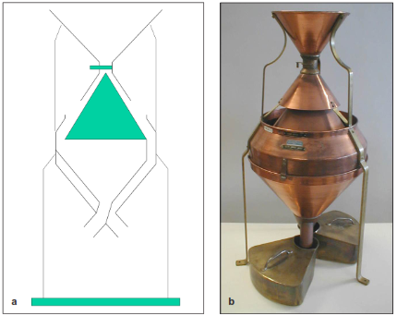
Figura 11. Divisor de muestras tipo Boerner. Fuente: ISTA, 2022.
    - Divisor de suelo (divisor rifle). Consta de una tolva con canales o conductos dirigidos alternativamente hacia lados opuestos que permiten el libre flujo de semillas y contaminantes. La semilla se coloca de manera uniforme en un molde de colada y luego se vierte en aproximadamente partes iguales en la tolva a lo largo de toda la longitud. La semilla pasa a través de los canales y se recoge en dos (2) moldes de recepción (Figuras 10: A y 12).
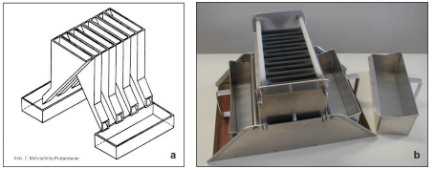
Figura 12. Divisor de muestras tipo suelo o rifle. Fuente ISTA, 2022.
    - Método de la cuchara. Se recomienda el método para el manejo de semillas frágiles y para prueba de sanidad/patología de la semilla en la reducción de la muestra. Para otro análisis, se limita a las especies con semillas más pequeñas como Triticum spp., a los géneros Arachis, Glycine y Phaseolus, y a los géneros de árboles Abies, Cedrus y Pseudotsuga. Se requiere una bandeja, una espátula y una cuchara con un borde recto, después de una mezcla preliminar, se vierte la semilla uniformemente sobre la bandeja, con la cuchara y espátula se toma pequeñas porciones de semilla de no menos de cinco (5) lugares al azar (Figura 13).
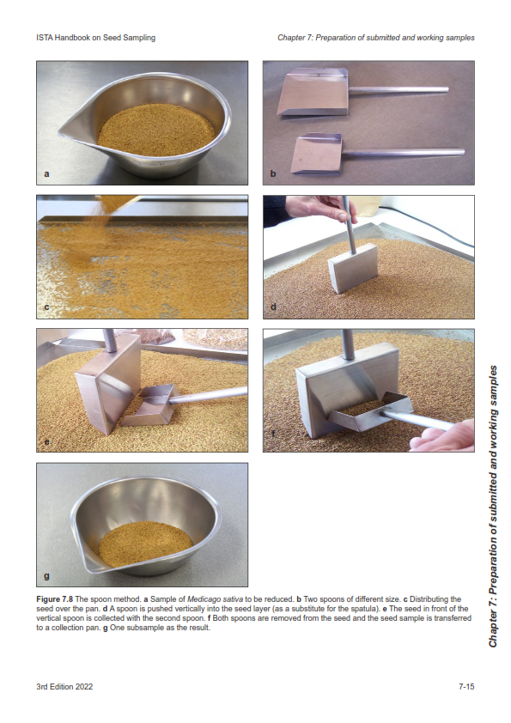

Figura 13. Presentación secuencial a, b, c, d, e, f, en la obtención de una muestra por el método de la cuchara. ISTA, 2022.
    - Método manual de reducción a la mitad. El equipamento consta de una espátula de borde plano y una regla. El método es el más adecuado para especies de poaceas; semillas frágiles que se dañan fácilmente, como semillas de árboles con alas que se dañan; semillas de árboles con material pegajoso; o semillas grandes y frágiles que no pueden dividirse con divisores mecánicos de semillas. El método de división manual también se puede utilizar con especies en las que todos los demás métodos de división son extremadamente difíciles o imposibles de uso. Como caso particular también está permitido para la reducción de muestras para pruebas de sanidad/patología de semillas cuando puede ocurrir contaminación cruzada.

Las recomendaciones de las especies a las cuales el método es recomendado, tanto por sus principios de características botánicas, estado físico y de manejo, mencionados en el Numeral 8.7 “muestreo manual de semillas”, en sus numerales a, b, c, son de plena aceptación y uso.
La metodología empleada de forma secuencial y detalla se presenta en la Figura 14. Es importante que la superficie donde se vierta la semilla sea lisa y limpia de todo tipo de contaminante. En los casos que se requiera mayor reducción, para alcanzar el peso requerido, se debe repetir secuencialmente los mismos pasos.
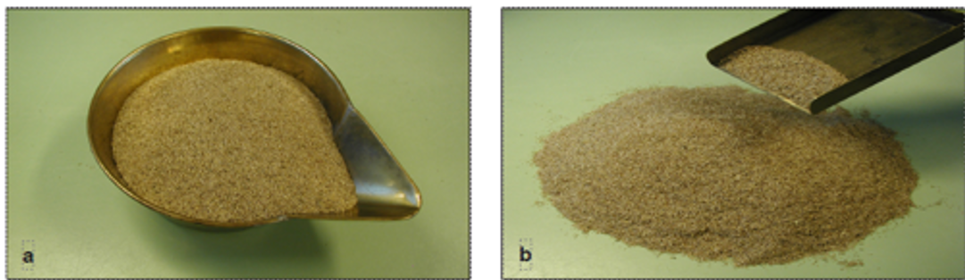

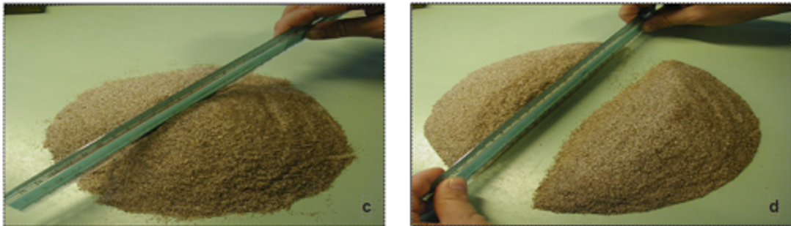

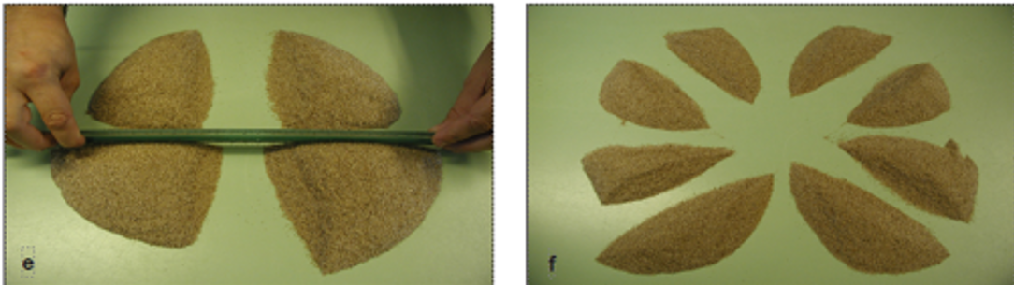

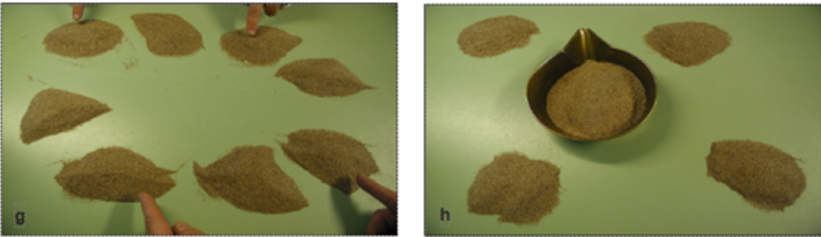
Figura 14. Método manual de reducción a la mitad. Presentación secuencial en la obtención de una muestra a) Muestra de semilla de poacea a reducir; b) Hacer un montículo sobre una superficie con una cuchara de borde recto; c) Con una regla se inicia la división del montículo por la mitad; e) Luego la siguiente mitad, quedan cuatro cuartos disponibles; f) La reducción final de la mitad de cada uno de los cuatro cuartos da como resultado ocho octavos; g) Los octavos están dispuestos en dos filas de cuatro. El primero y el tercero de la fila superior, así como el segundo y el cuarto de la fila inferior (los indicados con los dedos), permanecen sobre la superficie mientras que los demás se recogen en un solo recipiente; h) La mitad de la submuestra lista para ser analizada o reducida adicionalmente. ISTA, 2022.
- TAMAÑO DEL LOTE DE SEMILLAS
El lote de semillas no debe exceder la cantidad indicada por especie y clase de semilla, relacionada en los cuadros de los anexos, en donde se acepta una tolerancia de 5 %.
Para los casos de semillas en píldoras, semillas granuladas, semillas en cintas o semillas en esteras, el número máximo de semillas es de 1.000.000.000 (10.000 unidades de 100.000), donde el peso del lote de semillas, incluyendo el material de cobertura no puede superar 40.000 kg, con una tolerancia de 5 %.
Los lotes grandes de semillas de especies de poaceas pueden tener un tamaño máximo de 25.000 kg con una tolerancia de 5 %.
Cuando en los cuadros no se menciona un peso, para atender los procesos analíticos, la muestra remitida debe contener como mínimo 25.000 semillas.
Para nombres de especies con asterisco, hace reseña que ISTA no tiene incluidas las especies citadas. Sin embargo, para atender los procesos de producción y los analíticos, se basarán estos en el contenido mínimo de las muestras de 25.000 semillas.
- TRANSPORTE DE LAS MUESTRAS DE SEMILLAS
Una vez obtenidas las respectivas muestras, la distribución y entrega de las muestras a las áreas destinadas debe ser con la mayor prontitud para evitar la exposición a condiciones desfavorables de manejo y ambientales. De otra parte, se debe asegurar que el envase o recipiente que contiene la muestra este bien sellado y rotulado, con la información pertinente del lugar intervenido y código interno asignado. En el caso de transporte con más de una muestra, el recipiente de embalaje debe conservar resistencia acorde con la cantidad de muestras para su despacho, especie y tipo de acondicionamiento, previendo igualmente el riego que puede recibir en el manejo y golpes ocasionales que pudiesen afectar el contenido.
- TIEMPO DE RESPUESTA
El tiempo de respuesta de la muestra está dado de acuerdo con la especie, según lo estipulado en el anexo de este instructivo. De la misma forma, el tiempo de la contramuestra equivale al mismo tiempo de la muestra original.

El “análisis completo de semillas” incluye contenido de humedad (donde se debe acatar la toma de muestra individualiza para las especies del sistema de certificación de semillas nacional, para los otros muestreos, el procedimiento cumplirá tan solo con el peso mínimo requerido para la semilla objeto ya sea de importación, del proceso de producción de semilla seleccionada cuando sea procedente y/o del control en la comercialización), semilla pura, pureza física, otras semillas en número y germinación, teniendo en cuenta las directrices de ISTA. En la conducción de los procesos analíticos, se podrá presentar algunos cambios al tiempo de respuesta, con relación en adicionar algunos días, hasta la mitad del previsto, cuando por el mismo comportamiento fisiológico del origen de la muestra, no se logra alcanzar en forma óptima el potencial de desarrollo de plántulas normales en el ensayo de germinación. Para esto, se verifica la respuesta en otros medios además de papel de germinación, en suelo, arena, turba o en mezcla de estos. En estos casos, el tiempo de respuesta se considera oportuno y que cumple con los instructivos y protocolos establecidos en la Red LASE ICA, siendo además todos estos aspectos informados al usuario en el respectivo reporte de resultados.
Con base en lo anterior, se deduce que el tiempo de respuesta es integral, y como procedimiento, se establece como referencia de finalización el análisis de germinación, el cual dispone del mayor tiempo analítico, más cinco (5) días hábiles para atender procesos técnicos y administrativos.

ANEXO

REQUERIMIENTOS EN LOS PROCESOS Y PARÁMETROS PARA LA PRODUCCIÓN Y COMERCIALIZACIÓN DE SEMILLAS

Instrucciones para atender las aclaraciones en la información de la referencia:

* Nombres de especies con asterisco, corresponde aquellas que no tienen referencia ISTA. Procedimiento habilitado para cumplir con la norma, se requiere que la muestra contenga como mínimo 25.000 semillas;

** Requerimiento ampliado a otra referencia documental como alternativa de ISTA;

*** Muestra ajustada a proceso analítico de peso de mil semillas;

**** Referencia de germinación por cuatro (4) repeticiones;

***** Referencia gén: equivale tan solo a información respecto al género.

N/A No Aplica: establece que en ISTA no está incluida la especie en el procedimiento para determinar el parámetro de medida.

Cuadro 1. Requisitos para especies de certificación de semillas con relación al tamaño de lote y pesos mínimos para muestra analítica, humedad y el tiempo de respuesta.
Nombre común | Nombre botánico |  | Peso |  |  |  | Tiempo  de respuesta (días)
Nombre común |  |  | Máximo de lote (kg) | Mínimo  muestra analítica (g) | Mínimo  muestra humedad  (g)
Ajonjolí | Sesamum indicum L. |  | 20 000 | 1 000 |  | 50 | 6
Algodón | Gossypium hirsutum L. |  | 20 000 | 1 000 |  | 100 | 12
Arroz | Oryza sativa L. |  | 25 000 | 1 000 |  | 100 | 14
Arveja | Pisum sativum L. |  | 20 000 | 1 000 |  | 100 | 8
Avena | Avena sativa L. |  | 20 000 | 1 000 |  | 100 | 10
Cebada | Hordeum vulgare L. subsp. vulgare |  | 20 000 | 1 000 |  | 100 | 7
Fríjol | Phaseolus vulgaris L. |  | 20 000 | 1 000 |  | 100 | 9
Maíz | Zea mays L. |  | 20 000 | 1 000 |  | 100 | 7
Maní | Arachis hypogaea L. |  | 20 000 | 1 000 |  | 50 | 10
Sorgo | Sorghum bicolor (L.) Moench subsp. bicolor |  | 20 000 | 1 000 |  | 100 | 10
Soya | Glycine max (L.) Merr. |  | 20 000 | 1 000 |  | 100 | 8
Trigo |  | Triticum aestivum L. subsp. aestivum | 20 000 | 1 000 |  | 100 | 8
- Acorde con la disposición normativa vigente, el peso máximo admitido es de 20.000 kg con excepción para el cultivo de arroz.
Cuadro 2. Requisitos para especies aromáticas - medicinales con relación al tamaño de lote y pesos mínimos para muestra analítica, humedad y el tiempo de respuesta.
Nombre común | Nombre botánico | Peso |  |  | Tiempo  de respuesta (días)
Nombre común | Nombre botánico | Máximo de lote (kg) | Mínimo  muestra analítica  (g) | Mínimo  muestra humedad  (g) | Tiempo  de respuesta (días)
Achiote | Bixa orellana L. * | * | * | N/A | *
Ajenjo | Artemisia absinthium L. | 5 000 | 5 | N/A | 21
Albahaca | Ocimum basilicum L. ** | 10 000 | 40 | N/A | 14 **
Amaranto blanco | Amaranthus albus L. * | 5 000 | 10 | N/A | *
Amaranto negro | Amaranthus caudatos L. | 5 000 | 10 | N/A | 14
Anís | Pimpinella anisum L. ** | 10 000 | 70 | N/A | 21 **
Borraja | Borago officinalis L. ** | 10 000 | 450 | N/A | 14 **
Caléndula | Calendula officinalis L. | 5 000 | 80 | N/A | 14
Canónigo común | Valerianella locusta (L.) Laterr. ** | 10 000 | 70 | 50 | 28 **
Cardo comestible hortaliza | Cynara cardunculus L. ** | 10 000 | 900 | N/A | 21 **
Cebollín | Allium schoenoprasum L. ** | 10 000 | 30 | 50 | 14
Chía | Salvia hispanica L. | 10 000 | 35 | N/A | 14
Comino | Cuminum cyminum L. ** | 10 000 | 60 | 50 | 14 **
Eneldo | Anethum graveolens L. ** | 10 000 | 40 | 50 | 21 **
Estragón dragoncillo, tarragón | Artemisia dracunculus L. | 5 000 | 5 | N/A | 21
Frijol terciopelo, picapica | Mucuna pruriens (L.) DC. ** | 20 000 | 1 000 | N/A | 14 **
Hierbabuena, menta | Mentha spicata L. | 5 000 | 5 | N/A | 21
Hinojo | Foeniculum vulgare Mill. ** | 10 000 | 180 | N/A | 14 **
Lavanda | Lavandula angustifolia Mill. | 5 000 | 10 | N/A | 21
Manzanilla | Matricaria chamomilla L. | 5 000 | 5 | N/A | 14
Mejorana | Origanum majorana L. ** | 10 000 | 5 | N/A | 21 **
Moringa | Moringa oleífera Lam. * | * | * | N/A | *
Orégano | Origanum vulgare L. ** | 10 000 | 5 | N/A | 21 **
Romero | Salvia rosmarinus L. | 10 000 | 30 | N/A | 28
Tomillo | Thymus vulgaris L. | 10 000 | 5 | N/A | 21
Toronjil | Melissa officinalis L. | 5 000 | 10 | N/A | 21

Cuadro 3. Requisitos para especies forestales con relación al tamaño de lote y pesos mínimos para muestra analítica, humedad y el tiempo de respuesta.
Nombre común | Nombre botánico | Peso |  |  | Tiempo  de respuesta (días)
Nombre común | Nombre botánico | Máximo de lote (kg) | Mínimo  muestra analítica  (g) | Mínimo  muestra humedad  (g) | Tiempo  de respuesta (días)
Abarco | Cariniana pyriformis Miers * | * | * | N/A | *
Acacia amarilla | Senna siamea (Lam.) H. S. Irwin et Barneby * | * | * | N/A | *
Acacia decurrens, acacia blanca, mimosa | Acacia decurrens Willd. | 1 000 | 70 | 100 | 21
Acacia japonesa | Acacia melanoxylon R. Br. | 1 000 | 70 | 100 | 21
Acacia mangium | Acacia mangium Willd. | 1 000 | 70 | 100 | 21
Acacia morada | Acacia baileyana F. Muell. * | * | * | 100 | *
Acacia negra | Acacia mearnsii De Wild. | 1 000 | 70 | 100 | 21
Acacia rosada | Cassia grandis L. f. ** | 1 000 | 70 | N/A | 21
Ahumado negro | Minquartia guianensis Aubl. * | * | * | N/A | *
Alcaparro enano | Senna multiglandulosa (Jacq) H. S. Irwin & Barneby * | * | * | N/A | *
Alcaparro gigante | Senna pendula (Jacq) H. S. Irwin & Barneby * | * | * | N/A | *
Algarrobo | Hymenaea courbaril L. * | * | * | 50 | *
Almendro | Terminalia catappa L. * | * | * | N/A | *
Araucaria crespa | Araucaria araucana (Molina) K. Koch * | * | * | N/A | *
Árbol de pan | Artocarpus altilis (Parkinson) Fosberg * | * | * | N/A | *
Arboloco, yacón | Polymnia sonchifolia (Poepp.) H. Rob. * | * | * | N/A | *
Arrayan | Myrcianthes leucoxyla (Ortega) McVaugh * | * | * | N/A | *
Astromelia blanca | Lagerstroemia indica L. * | * | * | 50 | *
Balso | Ochroma pyramidale (Cav. ex Lam.) Urb. * | * | * | N/A | *
Borrachero | Brugmansia x candida Persson * | * | * | N/A | *
Búcaro – cachimbo | Erythrina fusca Lour. * | * | * | N/A | *
Cabrito | Cascabela thevetia (Pers.) K. Schum. * | * | * | N/A | *
Cacao de monte | Pachira aquatic Aubl. * | * | * | N/A | *
Cajeto, garagay, uruapo | Citharexylum subflavescens S. F. Blake * | * | * | N/A | *
Cámbulo | Erythrina poeppigiana (Walp.) O. F. Cook * | * | * | N/A | *
Canavalia | Canavalia ensiformis (Jacq.) DC. * | * | * | N/A | *
Cañafistol llanero | Cassia moschata Kunth * | * | * | N/A | *
Caoba | Swietenia macrophylla King * | * | * | N/A | *
Caracolí-merey | Anacardium excelsum (Bertero & Balb. ex Kunth) Seels * | * | * | N/A | *
Casco de vaca | Bauhinia purpurea L. * | * | * | N/A | *
Casuarina | Casuarina equisetifolia (L.) J. R. Forst. & G. Forst. * | * | * | N/A | *
Cedro de altura | Cedrela montana Moritz ex Turcz. | 1 000 | 80 | 50 | 28
Cedro de Portugal | Cupressus lusitanica Mill. * | * | * | 50 | *
Cedro Monterrey | Cupressus macrocarpa Hartw. ex Gord | 1 000 | 40 | 50 | 35
Cedro negro | Juglans neotropica Diels * | * | * | 50 | *
Cedro rosado | Cedrela odorata L. | 1 000 | 80 | 50 | 28
Ceiba amarilla | Hura crepitans L. * | * | * | 50 | *
Ceiba bonga | Ceiba pentandra (L.) Gaertn. * | * | * | N/A | *
Ceiba común | Bombax ceiba L. * | * | * | N/A | *
Ceiba tolúa, ceiba roja | Pochota fendleri (Seem.) W. S. Alverson & M. C. Duarte * | * | * | N/A | *
Cerezo capulí | Prunus spp. (PMS > 200 g) | 1 000 | 500 semillas | 100 | 28
Cerezo capulí | Prunus spp. (PMS ≤ 200 g) | 1 000 | 1000 | 100 | 28
Chachafruto, balu | Erythrina esculenta Triana ex Micheli * | * | * | N/A | *
Chambimbe, jaboncillo | Sapindus saponaria L. * | * | * | N/A | *
Charne, saltón | Bucquetia glutinosa (L. f.) DC. * | * | * | N/A | *
Chicala | Tecoma stans (L.) Juss. Ex Kunth * | * | * | 50 | *
Chiminango, payandé | Pithecellobium dulce (Roxb.) Benth. * | * | * | N/A | *
Chocho de árbol | Erythrina rubrinervia L. * | * | * | N/A | *
Ciprés Mediterráneo | Cupressus sempervirens L. | 1 000 | 40 | 50 | 35
Clavellino | Caesalpinia pulcherrima (L.) Sw. * | * | * | N/A | *
Cobre | Apuleia leiocarpa (Vogel) J. F. Macbr. * | * | * | N/A | *
Coco de mono | Lecythis minor Jacq. * | * | * | 50 | *
Coral, coralitos | Adenanthera pavonina L. * | * | * | N/A | *
Corono | Xylosma spiculiferum (Tul.) Triana & Planch. * | * | * | N/A | *
Cují, trupillo | Prosopis juliflora (Sw.) DC. * | * | * | N/A | *
Dinde, mora-avinje | Maclura tinctoria (L ) D. Don ex Steud * | * | * | N/A | *
Dividivi de tierra fría | Caesalpinia spinosa (Molina) Kuntze * | * | * | N/A | *
Duraznillo, velitas | Abatia parviflora Ruiz & Pav. * | * | * | N/A | *
Encenillo | Weinmannia tomentosa L. f. * | * | * | N/A | *
Espadero, cucharo | Myrsine coriacea (Sw.) R. Br. ** | * | * | N/A | *
Espino de fuego, crategus, coral. | Pyracantha coccinea M. Roem. * | * | * | N/A | *
Estropajo | Luffa aegyptiaca Mill. * | * | * | 50 | *
Eucalipto blanco, eucalipto azul | Eucalyptus globulus Labill. | 1 000 | 60 | 50 | 14
Eucalipto goma blanca o caqui | Eucalyptus alba Reinw. ex Blume | 1 000 | 15 | 50 | 14
Eucalipto limón, moteado | Corymbia citriodora (Hook.) K. D. Hill & L. A. S. Johnson | 1 000 | 40 | 50 | **** Rep. x peso
Eucalipto medicinal, manzano de Argyle | Eucalyptus cinerea F. Muell. ex Benth. | 1 000 | 30 | 50 | 14
Eucalipto pelita | Eucalyptus pellita F. Muell. * | 1 000 | 15 | 50 | 14
Eucalipto plateado | Eucalyptus camaldulensis Dehnh. | 1 000 | 15 | 50 | 14
Eucalipto robusto | Eucalyptus robusta Sm. | 1 000 | 15 | 50 | 14
Eucalipto rojo | Eucalyptus tereticornis Sm. | 1 000 | 15 | 50 | 14
Eucalipto rosado | Eucalyptus grandis W. Hill ex Maiden | 1 000 | 15 | 50 | 14
Eucalipto saligna | Eucalyptus saligna Sm. | 1 000 | 15 | 50 | 14
Eucalipto viminalis | Eucalyptus viminalis Labill. | 1 000 | 30 | 50 | 14
Flamboyant, árbol de la llama | Delonix regia (Bojer) Raf. * | * | * | N/A | *
Guácimo | Guazuma ulmifolia Lam. * | * | * | 50 | *
Gualanday | Jacaranda mimosifolia D. Don. * | * | * | 50 | *
Guamo macheto | Inga densiflora Benth. * | * | * | 50 | *
Guandul | Cajanus cajan (L.) Huth ** | 20 000 | 1 000 | N/A | 10
Guayacán amarillo | Tabebuia guayacan (Seem) Hemsl. | * | * | N/A | *
Guayacán de Manizales | Lafoensia acuminata Vand. * | * | * | 50 | *
Guayacán rosado, roble de la sabana | Tabebuia rosea (Baertol.) Bertero ex A. DC. ** | 1 000 | 70 | N/A | 21
Guayacán, yopo | Piptadenia opacifolia (L.) Speg. * | * | * | N/A | *
Hayuelo, chanamo | Dodonaea viscosa Jacq. * | * | * | N/A | *
Higuerilla | Ricinus communis L. ** | 20 000 | 1 000 | 50 | 14
Holly rojo | Cotoneaster pannosus Franch. * | * | * | 50 | *
Igua, cedro amarillo | Albizia guachapele (Kunth) Dugand * | * | * | N/A | *
Jazmín, huesito | Pittosporum undulatum Vent. * | * | * | N/A | *
Laurel de cera | Morella pubescens (Humb. & Bonpl. Ex Willd) Wilbur * | * | * | N/A | *
Laurel rastrero | Morella parvifolia (Benth.) Parra-Os. * | * | * | N/A | *
Limón ornamental | Swinglea glutinosa (Blanco) Merr. * | * | * | N/A | *
Lluvia de oro | Cassia fistula L. * | * | * | N/A | *
Lupino | Lupinus bogotensis Benth. * | * | * | N/A | *
Mano de oso, pata de gallina | Oreopanax floribundum Willd. Ex Schult.) Decne & Planch. * | * | * | N/A | *
Matarratón | Gliricidia sepium (Jacq.) Kunth ex Walp* | * | * | 50 | *
Melina | Gmelina arborea Roxb. * | * | * | 50 | *
Mortiño | Hesperomeles goudotiana Lindl. * | * | * | 50 | *
Nogal cafetero, moho | Cordia alliodora (Ruiz & Pav.) Oken | * | * | N/A | *
Orejero | Enterolobium cyclocarpum (Sprague) Spargue * | * | * | N/A | *
Pajarillo, crotalaria | Crotalaria agatiflora L. * | * | * | N/A | *
Pino California, pino radiata | Pinus radiata D. Don | 1 000 | 160 | 50 | 28
Pino canis, ocote, pino máximo | Pinus maximinoi H. E. Moore | 1 000 | 160 | 50 | 21
Pino caribe | Pinus caribaea Morelet | 1 000 | 100 | 50 | 21
Pino colorado, pino de la Sierra, ocote | Pinus tecunumanii Eguiluz & J. P. Perry | 1 000 | 160 | 50 | 28
Pino de khasia, pino espartillo | Pinus kesiya Royle ex Gordon | 1 000 | 80 | 50 | 21
Pino oocarpa, pino amarillo, avellano | Pinus oocarpa Schiede ex Schltdl. | 1 000 | 70 | 50 | 21
Pino pátula | Pinus patula Schltdl. & Cham. | 1 000 | 40 | 50 | 21
Roble | Quercus humboldtii Bonpl. | 5 000 | 500 semillas | 50 | 28
Teca | Tectona grandis L. f. | 1 000 | 2 000 | 50 | 28
Urapán, fresno | Fraxinus chinensis Roxb. * | 1 000 | 400 | 100 | 56

Cuadro 4. Requisitos para especies forrajeras fabaceas con relación al tamaño de lote y pesos mínimos para muestra analítica, humedad y el tiempo de respuesta.
Nombre común | Nombre botánico | Peso |  |  | Tiempo  de respuesta (días)
Nombre común | Nombre botánico | Máximo de lote (kg) | Mínimo muestra analítica  (g) | Mínimo muestra humedad  (g) | Tiempo  de respuesta (días)
Acacia forrajera, guaje romelia, peladera | Leucaena leucocephala (Lam.) de Wit | 20 000 | 1 000 | N/A | 10
Alfalfa arbórea | Medicago arborea L. * | 10 000 | * | 50 | *
Alfalfa carretón cadillo | Medicago polymorpha L. | 10 000 | 70 | 50 | 14
Alfalfa lupina | Medicago lupulina L. | 10 000 | 50 | 50 | 10
Alfalfa, mielga | Medicago sativa L. | 10 000 | 50 | 50 | 10
Alfalfa, trébol barril | Medicago truncatula Gaertn. | 10 000 | 100 | 50 | 10
Algarroba, arvejana | Vicia monanthos L. Desf. * | 30 000 | * | 100 | *
Arveja, veza común | Vicia sativa L. | 30 000 | 1 000 | 100 | 14
Arveja, yero, chícharo | Vicia ervilia (L) Willd. | 30 000 | 1 000 | 100 | 8
Campanilla, conchita azul, clitoria | Clitoria ternatea L. * | * | * | N/A | *
Cascabel | Crotalaria juncea L. | 10 000 | 700 | N/A | 10
Caupí forrajero, caupí común | Vigna unguiculata (L.) Walp. | 30 000 | 1 000 | 100 | 8
Centrosema | Centrosema spp. | 20 000 | 600 | N/A | 10
Centrosema, fríjol cuchillo. | Centrosema molle Mart. ex Benth. | 20 000 | 600 | N/A | 10
Desmodium | Grona heterocarpa (L.) H. Ohashi & K. Ohashi * | * | * | N/A | *
Esparceta | Onobrychis viciifolia Scop. | 10 000 | 600 | 50 | 14
Estilosanthe capica, | Stylosanthes capitata Vogel * | 10 000 | 80 | N/A | 10
Estilosanthe mineirón | Stylosanthes guianensis (Aubl.) Sw. | 10 000 | 70 | N/A | 10
Fenogreco, alholva | Trigonella foenum-graecum L. | 10 000 | 450 | N/A | 14
Fríjol jacinto, judía de Egipto, zarandaja | Lablab purpureus (L.) Sweet | 20 000 | 1 000 | N/A | 10
Fríjol terciopelo | Mucuna pruriens (L.) DC. | 20 000 | 1 000 | N/A | 14
Guandul | Cajanus cajan (L.) Huth | 20 000 | 1 000 | N/A | 10
Kudzú, maquenque | Neustanthus phaseoloides (Roxb.) Benth. | 20 000 | 300 | N/A | 10
Lespedeza común | Kummerowia striata (Thunb.) Schindl. | 10 000 | 40 | N/A | 14
Lespedeza coreana | Kummerowia stipulacea (Maxim.) Makino* | 10 000 | 50 | N/A | 14
Lupino altramuz azul | Lupinus angustifolius L. | 30 000 | 1 000 | 100 | 10
Lupino altramuz blanco | Lupinus albus L. | 30 000 | 1 000 | 100 | 10
Lupino amarillo | Lupinus luteus L. | 30 000 | 1 000 | 100 | 21
Macroptilium | Phaseolus atropurpureus (DC.) Urb.* | * | * | N/A | *
Maní forrajero | Arachis pintoi Krapov. & W. C. Greg. * | * | * | N/A | *
Meliloto de flor amarilla | Melilotus officinalis (L.) Lam. | 10 000 | 50 | 50 | 7
Meliloto de flor blanca | Melilotus albus Medik. | 10 000 | 50 | 50 | 7
Rábano forrajero | Raphanus sativus L. | 10 000 | 300 | 50 | 10
Trébol alejandrino | Trifolium alexandrinum L. | 10 000 | 60 | 50 | 7
Trébol blanco | Trifolium repens L. | 10 000 | 20 | 50 | 10
Trébol carretón amarillo | Trifolium campestre Schreb. | 10 000 | 5 | 50 | 14
Trébol híbrido | Trifolium hybridum L. | 10 000 | 20 | 50 | 10
Trébol persa | Trifolium resupinatum L. | 10 000 | 20 | 50 | 7
Trébol rojo | Trifolium pratense L. | 10 000 | 50 | 50 | 10
Trébol subterráneo | Trifolium subterraneum L. | 10 000 | 250 | 50 | 14
Trébol vesiculoso | Trifolium vesiculosum Savi | 10 000 | 30 | 50 | 10
Veranera | Cratylia argentea (Desv.) Kuntze * | * | * | N/A | *
Veza húngara, veza panónica | Vicia pannonica Crantz | 30 000 | 1 000 | 100 | 10
Vicia arveja, chicharro, arveja roja, arbenjacón | Vicia benghalensis L. | 30 000 | 1 000 | 100 | 10
Vicia vellosa, vicia pilosa | Vicia villosa Roth | 30 000 | 1 000 | 100 | 14

Cuadro 5. Requisitos para especies forrajeras poaceas con relación al tamaño de lote y pesos mínimos para muestra analítica, humedad y el tiempo de respuesta.
Nombre común | Nombre botánico | Peso |  |  | Tiempo  de respuesta (días)
Nombre común | Nombre botánico | Máximo de lote (kg) | Mínimo  muestra analítica  (g) | Mínimo  muestra humedad  (g) | Tiempo  de respuesta (días)
Agrostis blanco | Poa nemoralis L. | 10 000 | 5 | 50 | 21
Agrostis estolonífero | Agrostis stolonifera L. | 10 000 | 5 | 50 | 28
Andropogon, blue grass | Andropogon gayanus Kunth | 10 000 | 80 | N/A | 14
Ángleton | Dichanthium aristatum (Poir.) C. E. Hubb. | 10 000 | 30 | N/A | 21
Avena forrajera | Avena sativa L. | 30 000 | 1 000 | 100 | 10
Azul orchoro, pasto azul | Dactylis glomerata L. | 10 000 | 30 | 50 | 21
Bent Grass, grama de las Bermudas, Gróstide, | Agrostis capillaris L. | 10 000 | 5 | 50 | 28
Bermuda grass | Cynodon dactylon (L.) Pers. | 10 000 | 10 | 50 | 21
Brachiaria brizantha | Urochloa brizantha (Hochst. ex A. Rich.) R. D. Webster | 10 000 | 100 | 50 | 21
Brachiaria decumbens | Urochloa decumbens (Stapf) R. D. Webster | 10 000 | 100 | 50 | 21
Brachiaria dyctineura | Urochloa dyctioneura (Fig. & De Not.) Stapf ** | 10 000 | 100 | 50 | 21
Brachiaria híbrida | Urochloa (Brachiaria) híbrida cv. CIAT BR02/1752 | 10 000 | 10 | 50 | 21
Brachiaria humidïcola | Urochloa humidicola (Rendle) Morrone & Zuloaga | 10 000 | 100 | 50 | 21
Brachiaria mútica | Urochloa mutica (Forssk.) T. Q. Nguyen | 10 000 | 30 | 50 | 21
Brachiaria ruziziensis | Urochloa ruziziensis (R. Germ. & C. M. Evrard) Crins | 20 000 | 150 | 50 | 21
Buffel - zacate | Cenchrus ciliaris L. | 10 000 | 60 | 50 | 28
Cebadilla criolla | Bromus catharticus Vahl | 10 000 | 200 | 50 | 28
Falaris anual, alfarin | Phalaris minor Retz. * | * | * | 50 | *
Falsa poa, pasto lanudo | Holcus lanatus L. | 10 000 | 10 | 50 | 14
Festuca alta | Festuca arundinacea Schreb. | 10 000 | 50 | 50 | 14
Festuca avina | Festuca ovina L. | 10 000 | 25 | 50 | 14
Festuca de las arenas | Phleum arenarium L. * | * | * | 50 | *
Festuca de los prados | Festuca pratensis Huds. | 10 000 | 50 | 50 | 14
Festuca roja | Festuca rubra L. | 10 000 | 30 | 50 | 14
Fleo de los prados | Phleum pratense L. | 10 000 | 10 | 50 | 10
Gordura zacate | Melinis minutiflora P. Beauv. | 10 000 | 5 | N/A | 21
Guinea, tanzania pasto. | Megathyrsus maximus (Jacq.) B K. Simon & S. W. L. Jacbs | 10 000 | 20 | 50 | 28
Lolium híbrido | Lolium x hybridum Hausskn. | 10 000 | 60 | 50 | 10
Lolium híbrido, ray grass híbrido | Lolium x boucheanum Kunth. ** | 10 000 | 60 | 50 | 14
Lolium inglés | Lolium perenne L. | 10 000 | 60 | 50 | 10
Lolium italiano | Lolium multiflorum Lam. | 10 000 | 60 | 50 | 10
Lolium wimmera | Lolium rigidum Gaudin | 10 000 | 60 | 50 | 14
Maíz forrajero | Zea mays L. | 40 000 | 1 000 | 100 | 7
Mijo | Panicum miliaceum L. | 10 000 | 150 | 50 | 7
Paspalum, bahía grass, Pensacola | Paspalum dilatatum Poir. | 10 000 | 50 | 50 | 28
Paspalum, pasto miel. | Paspalum notatum Flüggé | 10 000 | 70 | 50 | 28
Poa común | Poa trivialis L. (poa común) | 10 000 | 5 | 50 | 21
Poa de los prados | Poa pratensis L. | 10 000 | 5 | 50 | 21
Puntero - pasto | Hyparrhenia rufa (Nees) Stapf * | * | * | N/A | *
Rhodes, pasto mijo perla | Cenchrus americanus (L.) Morrone ** | 5 000 | 100 | 50 | *
Rodesio - pasto | Chloris gayana Kunth | 10 000 | 10 | 50 | 14
Setaria, panizo o foxtail | Setaria itálica (L.) P. Beauv. | 10 000 | 90 | 50 | 10
Sorgo forrajero | Sorghum bicolor (L.) Moench subsp. Bicolor | 30 000 | 1 000 | 100 | 10

Cuadro 6. Requisitos para especies frutícolas con relación al tamaño de lote y pesos mínimos para muestra analítica, humedad y el tiempo de respuesta.
Nombre común | Nombre botánico | Peso |  |  | Tiempo  de respuesta (días)
Nombre común | Nombre botánico | Máximo de lote (kg) | Mínimo  muestra analítica  (g) | Mínimo muestra humedad  (g) | Tiempo  de respuesta (días)
Anón | Annona squamosa L. * | * | * | N/A | *
Arazá | Eugenia stipitata McVaugh. * | * | * | N/A | *
Badea | Passiflora quadrangularis L. * | * | * | N/A | *
Borojó | Borojoa patinoi Cuatrecasas | * | * | N/A | *
Brevo | Ficus carica L. * | * | * | N/A | *
Chirimoya | Annona cherimola Mill. * | * | * | N/A | *
Cholupa, gulupa | Passiflora maliformis L. * | * | * | N/A | *
Chontaduro cachipay | Bactris gasipaes Kunth * | * | * | N/A | *
Curuba | Passiflora mollissima (Juss.) Poir * | * | * | N/A | *
Fresa | Fragaria vesca L. ***** (referencia sp.) | 10 000 | 10 | N/A | 28
Granadilla | Passiflora ligularis Sims * | * | * | N/A | *
Guanábana gigante | Annona muricata L. * | * | * | N/A | *
Guayaba | Psidium guajava L. * | * | * | N/A | *
Guayaba coronilla | Psidium acutangulum Mart. Ex DC. * | * | * | N/A | *
Guayaba feijoa | Acca sellowiana (Berg.) Burret * | * | * | N/A | *
Icaco, ciruela de paloma | Chysobalanus icaco (L.) L. * | * | * | N/A | *
Limón común | Citrus x limón (L.) Burm. f. * | 10 000 | 150 | N/A | *
Lulo | Solanum quitoense Lamarck ** | 10 000 | * | N/A | *
Madroño | Garcinia madruno (Kunth) Hammel * | * | * | N/A | *
Mamey | Mammea americana L. * | * | * | N/A | *
Mamoncillo | Melicoccus bijugatus Jacq. * | * | * | N/A | *
Mandarina | Citrus reticulata Blanco * | 10 000 | 150 | N/A | *
Mango común | Mangifera indica L. Blume * | * | * | N/A | *
Maracuyá | Passiflora edulis Sims * | * | * | N/A | *
Marañón | Anacardium occidentale L. * | * | * | N/A | *
Melón | Cucumis melo L. | 10 000 | 150 | 50 | 8
Mora de castilla | Rubus glaucus Bentham * | * | * | N/A | *
Naranja dulce común | Citrus x sinensis (L). Osbeck * | * | * | N/A | *
Níspero | Manilkara zapota (L.) P. Royen * | * | * | N/A | *
Papaya | Carica papaya L. * | 100 | * | 50 | 28
Papayuela | Vasconcellea pubescens A. DC. * | * | * | N/A | *
Pomarroso | Syzygium jambos (L.) Alston * | * | * | N/A | *
Sandia | Citrullus lanatus (Thunb.) Matsum. & Nakai | 20 000 | 1 000 | 100 | 14
Tamarindo | Tamarindus indica L. * | * | * | N/A | *
Tomate de árbol | Solanum betaceum Cav. * | * | * | N/A | *
Uchuva | Physalis peruviana L. ***** (referencia gén.) | 10 000 | 20 | N/A | 28
Zapote | Matisia cordata (Bonpland) Vischer * | * | * | N/A | *
Cuadro 7. Requisitos para especies hortícolas con relación al tamaño de lote y pesos mínimos para muestra analítica, humedad y el tiempo de respuesta.
Nombre común | Nombre botánico | Peso |  |  | Tiempo  de respuesta (días)
Nombre común | Nombre botánico | Máximo de lote (kg) | Mínimo  muestra analítica  (g) | Mínimo  muestra humedad  (g) | Tiempo  de respuesta (días)
Acedera | Rumex acetosa L. | 10 000 | 30 | N/A | 14
Acelga | Beta vulgaris subsp. cicla (L.) K. Kooch (monogérmica) | 20 000 | 500 | 50 | 14
Acelga | Beta vulgaris subsp. cicla (L.) K. Kooch (multigérmica) | 20 000 | 500 | 50 | 14
Achicoria | Cichorium intybus L. | 10 000 | 50 | 50 | 14
Ají | Capsicum frutescens L. | 10 000 | 150 | 50 | 14
Alcachofa silvestre, cardo comestible | Cynara cardunculus L. | 10 000 | 900 | N/A | 21
Apio y apionabo | Apium graveolens L. | 10 000 | 10 | 50 | 21
Arveja, guisante, chícharo | Pisum sativum L. | 30 000 | 1 000 | 100 | 8
Berenjena | Solanum melongena L. | 10 000 | 150 | 50 | 14
Berro de fuente | Nasturtium officinale W. T. Aiton | 10 000 | 5 | N/A | 14
Berro, berro de tierra | Lepidium sativum L. | 20 000 | 60 | 50 | 10
Borraja | Borago officinalis L. | 10 000 | 450 | N/A | 14
Brócoli, brécol | Brassica oleracea L. var. italica Plenck | 10 000 | 100 | 50 | 10
Calabacín | Cucurbita pepo L. | 20 000 | 1 000 | 50 | 8
Calabaza, zapallo mandarino, ahuyama | Cucurbita máxima Duchesne | 20 000 | 1 000 | 50 | 8
Cebolla cabezona, chalota. | Allium cepa L. | 10 000 | 80 | 50 | 12
Cebolla junca, cebolleta | Allium fistulosum L. | 10 000 | 50 | 50 | 12
Cebolla, cebollín, cebollino. | Allium schoenoprasum L. ** | 10 000 | 30 | 50 | 14
Chirivía | Pastinaca sativa L. | 10 000 | 100 | 50 | 28
Cilantro | Coriandrum sativum L. | 10 000 | 400 | N/A | 21
Col de china | Brassica rapa L. subsp. chinensis (L.) Hanelt | 10 000 | 70 | 50 | 7
Col de Milán, lombarda. | Brassica oleracea L. var. sabauda | 10 000 | 100 | 50 | 10
Col de rábano | Brassica oleracea L. var. gongylodes L. | 10 000 | 100 | 50 | 10
Col nabo, nabo, berza, colza, rábano blanco | Brassica rapa L. subsp. rapa | 10 000 | 70 | 50 | 7
Coliflor | Brassica oleracea L. var. botrytis L. | 10 000 | 100 | 50 | 10
Coliflor, rutabaga, nabo suizo, nabo de Suecia | Brassica napus var. napobrassica (L.) Rchb. | 10 000 | 100 | 50 | 14
Colinabo Nabicol | Brassica napus L. | 10 000 | 100 | 50 | 7
Comino | Cuminum cyminum L. | 10 000 | 60 | 50 | 14
Escarola, endibia | Cichorium endivia L. | 10 000 | 40 | 50 | 14
Espárrago | Asparagus officinalis L. | 20 000 | 1 000 | 50 | 28
Espinaca | Spinacia oleracea L. | 10 000 | 250 | 50 | 21
Espinaca de Nueva Zelanda | Tetragonia tetragonoides (Pall.) Kuntze | 20 000 | 1 000 | N/A | 35
Frijol escarlata, judía escarlata | Phaseolus coccineus L. | 30 000 | 1 000 | 100 | 9
Garbanzo | Cicer arietinum L. | 30 000 | 1 000 | 100 | 8
Haba | Vicia faba L. | 30 000 | 1 000 | 100 | 14
Habichuela | Phaseolus vulgaris L. | 30 000 | 1 000 | 100 | 9
Hinojo | Foeniculum vulgare Mill. | 10 000 | 180 | N/A | 14
Lechuga | Lactuca sativa L. Medik. | 10 000 | 30 | 50 | 7
Lenteja | Lens culinaris Medik. | 30 000 | 600 | N/A | 10
Llantén menor | Plantago lanceolata L. | 30 000 | 60 | N/A | 21
Maíz dulce - baby | Zea mays L. var rugosa Bonaf. *** | 40 000 | *** | 100 | 7
Mostaza blanca | Sinapis alba L. | 10 000 | 200 | 50 | 7
Mostaza negra | Brassica nigra (L.) W. D. J. Koch | 10 000 | 40 | 50 | 10
Mostaza salvaje | Brassica rapa L. | 10 000 | 70 | 50 | 7
Pepino, pepinillo | Cucumis sativus L. | 10 000 | 150 | 50 | 8
Perejil | Petroselinum crispum (Mill.) Nyman ex A. W. Hill | 10 000 | 40 | 50 | 28
Pimentón | Capsicum annuum L. | 10 000 | 150 | 50 | 14
Puerro | Allium porrum L. | 10 000 | 70 | 50 | 14
Rábano, rabanito, rábano negro | Raphanus sativus L. | 10 000 | 300 | 50 | 10
Remolacha, betabel | Beta vulgaris L. spp. vulgaris | 20 000 | 500 | 50 | 14
Repollitas o col de Bruselas | Brassica oleracea L. var gemmifera (DC.) Zenker | 10 000 | 100 | 50 | 10
Repollo | Brassica oleracea L. var. capitata L. | 10 000 | 100 | 50 | 10
Salsifí | Tragopogon porrifolius L. | 10 000 | 400 | N/A | 10
Salsifí blanco | Scorzonera hispanica L. | 10 000 | 300 | 50 | 8
Tomate | Solanum lycopersicum L. | 10 000 | 15 | 50 | 14
Zanahoria | Daucus carota L. | 10 000 | 30 | 50 | 14

Cuadro 8. Requisitos para especies de uso industrial con relación al tamaño de lote y pesos mínimos para muestra analítica, humedad y el tiempo de respuesta.
Nombre común |  | Nombre botánico | Peso |  |  | Tiempo  de respuesta (días)
 |  | Nombre botánico | Máximo de lote (kg) | Mínimo  muestra analítica  (g) | Mínimo  muestra humedad  (g)
Amapola |  | Papaver somniferum L. | 10 000 | 10 | 50 |  | 10
Canabis, Marihuana, cáñamo |  | Cannabis sativa L. | 10 000 | 600 | 50 |  | 7
Cártamo |  | Carthamus tinctorius L. | 25 000 | 900 | N/A |  | 14
Colza aceitera |  | Brassica napus L. | 10 000 | 100 | 50 |  | 7
Remolacha azucarera |  | Beta vulgaris L. subsp. vulgaris Doll. | 20 000 | 500 | 50 |  | 14
Tabaco |  | Nicotiana tabacum L. | 10 000 | 5 | 50 |  | 16
 | ** glo. = glomérulos: Parámetro de calidad por unidad reproductiva (glomérulos germinados).

Cuadro 9. Requisitos para especies ornamentales y flores con relación al tamaño de lote y pesos mínimos para muestra analítica, humedad y el tiempo de respuesta.
Nombre común | Nombre científico | Peso |  |  | Tiempo  de respuesta (días)
Nombre común | Nombre científico | Máximo de lote (kg) | Mínimo  muestra analítica  (g) | Mínimo  muestra humedad (g) | Tiempo  de respuesta (días)
Acrolino | Rhodante chlorocephala (Turez) Paul G. Wilson | 5 000 | 30 | N/A | 21
Bellitas | Phlox drummondii Hook | 5 000 | 20 | N/A | 21
Clavel | Dianthus caryophyllus L. | 5 000 | 20 | N/A | 14
Crisantemo | Leucanthemum maximum (Ramond) DC. | 5 000 | 20 | N/A | 21
Dalia semidoble | Dahlia pinnata Cav. | 5 000 | 80 | N/A | 21
Espuela de caballero | Consolida ajacis (L.) Schur | 5 000 | 20 | N/A | 21
Gipsofila | Gypsophila elegans M. Bieb. | 5 000 | 10 | N/A | 14
Girasol | Helianthus annuus L. | 25 000 | 1 000 | N/A | 10
Margarita | Bellis perennis L. | 5 000 | 5 | N/A | 14
Pensamiento | Viola x wittrockiana Gams ***** (referencia gén.) | 5 000 | 10 | N/A | 21
Petunia | Petunia spp. ****** (referencia gén.) | 5 000 | 5 | N/A | 14
Siempreviva | Xerochrysum bracteatum (Vent.) Tzvelev | 5 000 | 10 | N/A | 14
Statice | Limonium sinuatum (L.) Mill subsp. sinuatum | 5 000 | 200 | N/A | 21

Cuadro 10. Requisitos para especies de importancia agrícola con relación al tamaño de lote y pesos mínimos para muestra analítica, humedad y el tiempo de respuesta.
Nombre común | Nombre botánico | Peso |  |  | Tiempo  de respuesta (días)
Nombre común | Nombre botánico | Máximo de lote (kg) | Mínimo muestra analítica  (g) | Mínimo  muestra humedad  (g) | Tiempo  de respuesta (días)
Alpiste | Phalaris canariensis L. | 10 000 | 200 | 50 | 21
Alpiste arundinaceo | Phalaris arundinacea L. | 10 000 | 30 | 50 | 21
Café | Coffea arabica L. | 20 000 | 1 000 | N/A | 30
Canola | Brassica napus L. | 10 000 | 100 | 50 | 7
Centeno | Secale cereale L. | 30 000 | 1 000 | 100 | 7
Cocotero | Cocos nucifera L. | * | * | N/A | *
Triticale | × Triticosecale Wittm. ex A. Camus | 30 000 | 1 000 | 100 | 8

